发动机解剖动态实训台
一、产品简介
该设备采用 解放CA1121/CA6110 发动机解剖动态实训台柴油发动机总成进行剖面处理，各部件齐全，剖面位置合理，能全面展示柴油发动机内外部结构和部件的运动情况，适用于柴油发动机原理和机械机构的教学。
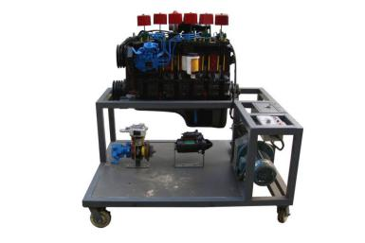
二、功能特点
1.采用原厂柴油发动机实物总成进行机构切剖，充分展示柴油发动机机构部分的内外结构。
2.对发动机各机械剖面采用不同颜色的油漆进行喷涂。
3.由可调转速的单相齿轮减速电机带动发动机曲轴做低速运转，真实演示柴油发动机内部机械部件的运动过程。
4.移动台架采用了高强度的钢结构焊接，表面经喷涂工艺处理。移动台架底部带有自锁脚轮装置，可移动式，方便教学。
5.解剖部位：
缸体（活塞与曲轴运行外可观察）；
气门室盖（凸轮轴运行外可观察）；
气缸盖（进排气门运行外可观察）；
进排气歧管与滤清器；
发电机与水泵；
正时机构（正时机构运行外可观察）；
高压油泵（驱协机构运行外可观察）；

三、技术规格
外形尺寸：800×600×1200mm(长×宽×高)
动力电源：220V±10% 50Hz
单相齿轮减速电机：
额定电压：AC 220V 50Hz
额定功率：250W
额定转速：0-15转/分
工作温度：-40℃～+50℃
颜色：7032
钢管：40*40*3mm
移动脚轮：100*50mm

四、基本配置(每台)
序号 | 名 称 | 规格型号 | 单位 | 数量
1 | 柴油发动机总成 |  | 套 | 1
 | 单相齿轮减速电机 |  | 台 | 1
3 | 漏电保护开关 |  | 个 | 1
4 | 移动台架(带自锁脚轮装置) | 800×600×470mm(长×宽×高) | 台 | 1

